Eilyn Parada-1014323

Actividad #4

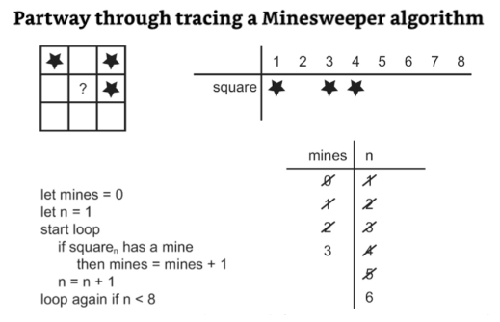

|  |  |  |
| --- | --- | --- |
|  |  |  |
|  |  |  |
|  |  |  |

Minas:0,1,1,1,1,1,1,2

N: 1,2,3,4,5,6,7,8

|  |  |  |
| --- | --- | --- |
|  |  |  |
|  |  |  |
|  |  |  |

Minas:0,1,1,1,2,2,2,3

N: 1,2,3,4,5,6,7,8

**No todas las configuraciones realizadas terminan con 3 minas.**

**Minas=0**

**N=1**

**Iniciar ciclo**

**Si n tiene una mina, sumarle 1 a las mina**

**La funcion n que como n=n+1**

**Repetir el ciclo hasta que n sea <9**